**Словарик раскраска по темам: «Паськöм» («Одежда»), коми национальный костюм.**

**Пасьтася** – одеваюсь

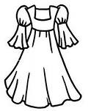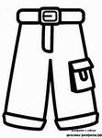

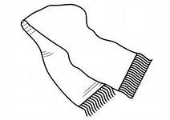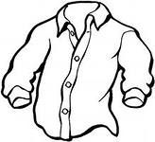

**Дӧрӧм** – рубашка **Гач** – штаны **Платтьӧ** – платье  **Шарп** - шарф

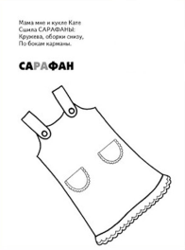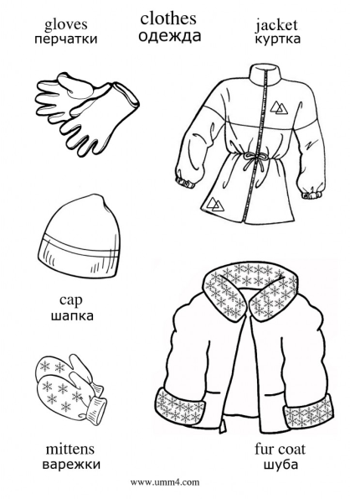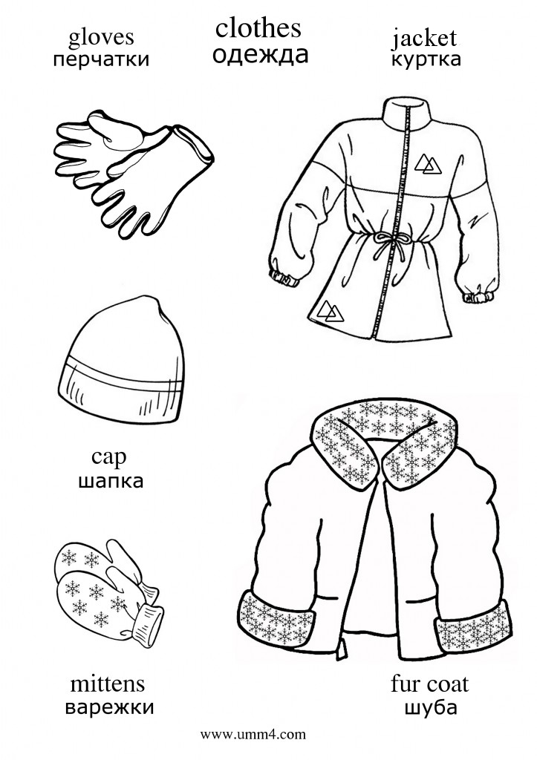

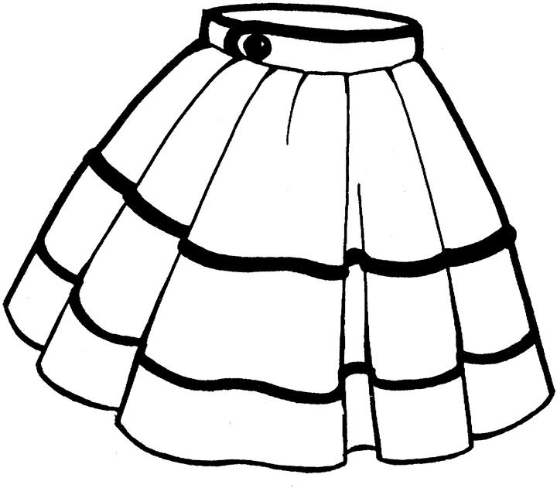

**Пась** – шуба  **Сарапан** – сарафан **Кепысь** – рукавицы **Юбка** – юбка

**Шушун**

**Коми национальная одежда.**

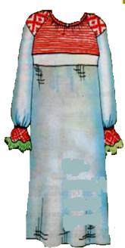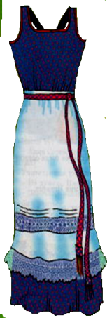

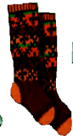 **Шушун** – сарафан **Сос** – верхняя часть

женской рубашки

**Вӧнь** – пояс **Мыг** – нижняя часть

женской рубашки

**Водздӧра** - передник

**Сера** **чувки** – вязаные

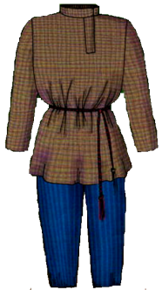 узорчатые чулки из шерсти

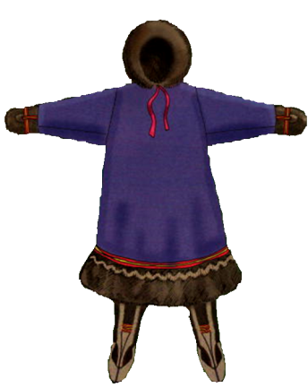 **Мальча** - малица

**Дӧрӧм** – рубашка **Малича сос -** рукова

**Кепысь** - рукавица

**Гач** – штаны **Кышӧд –** верх малицы

из ткани

Источник: Габова Е.В., Макарова Н.Д. Дети древней земли. – Повесть. – Сыктывкар: ООО «Издательство «Кола», 2008.- 160стр.